# Streszczenie PRacy

W niniejszym projekcie dyplomowym opracowano i zrealizowano układ laboratoryjny, którego celem jest dokładne wyznaczenie wilgotności względnej przy zastosowaniu czujnika pojemnościowego. Metoda pomiaru odbywa się w dziedzinie czasu i opiera się na uniwersalnym interfejsie dla mikrokontrolerów z wewnętrznym układem przechwytywania zdarzenia. Układ pomiarowy bazuje na precyzyjnych komparatorach, z zapewnieniem dokładnych napięć referencyjnych.

Opracowano i przetestowano prototyp kompaktowego, pojemnościowego układu laboratoryjnego opartego na 8-bitowym mikrokontrolerze ATMega32U4. Przeanalizowano maksymalną możliwą niedokładność pośrednio mierzonej pojemności, a także przeprowadzono badania eksperymentalne. Wyniki potwierdziły, że maksymalny błąd względny wartości pojemności wyniósł mniej niż XX%, co odpowiada dokładności pomiaru XX pF dla zakresu mierzonych wartości pomiędzy 100 pF a 300 pF, co z kolei odpowiada co najmniej XX% rozdzielczości wilgotności względnej dla komercyjnych czujników RH tj. HS1101 czy Philips H1.

## Słowa kluczowe:

czujnik, układ laboratoryjny, mikrokontroler, układ przechwytywania, uniwersalny interfejs, dziedzina czasu, pojemność, wilgotność względna, ATMega32U4, HS1101

## Dziedzina nauki i techniki, zgodnie z wymaganiami OECD:

Nauki inżynieryjne i techniczne: elektrotechnika, elektronika i inżynieria informatyczna

# ABSTRACT

In this diploma project, a laboratory system was developed and implemented, the purpose of which is to accurately determine the relative humidity with the use of a capacitive sensor. The measurement method takes place in the time domain and is based on a universal interface for microcontrollers with an internal event capture circuit. The measuring system is based on precise comparators, ensuring precise reference voltages.

A prototype of a compact, capacitive laboratory circuit based on the ATMega32U4 8-bit microcontroller was developed and tested. The maximum possible inaccuracy of indirectly measured capacitance was analyzed, and experimental studies were also carried out.   
The results confirmed that the maximum relative error of the capacitance value was less than XX%, which corresponds to the measurement accuracy of XX pF for the range of measured values ​​between 100 pF and 300 pF, which in turn corresponds to at least XX% resolution of the relative humidity for commercial RH sensors, i.e. HS1101 or Philips H1.

## Keywords:

## sensor, laboratory system, microcontroller, input capture, universal interface, time domain measurement, capacity, relative humidity, ATMega32U4, HS1101

## The field of science and technology, in line with the OECD requirements:

Engineering and technical sciences: electrical engineering, electronics and information engineering

wykaz ważniejszych oznaczeń i skrótów

## ICP – Input Capture –

## USB – Universal Serial Bus –

## MCU – Microcontroller Unit –

## PC – Personal Computer –

## XOR – Exclusive OR –

## GUI – Graphical User Interface –

## XML – Extensible Markup Language – rozszerzalny język znaczników

## PCB – Printed Circuit Board – obwód drukowany

Spis treści

1 Wstęp i cel pracy 9

2 Przegląd metod pomiarowych 9

2.1 Metoda oparta na przesuwniku fazowym 9

2.2 Metoda 9

1.1. Metoda 9

2.3 Metoda ładowania/rozładowania RC 9

2.4 Wybór metody pomiarowej 9

3 Badania symulacyjne 10

3.1 Analiza operatorowa obwodu 10

3.2 Symulacja SPICE 12

3.2.1 Podbloki układu 12

3.2.2 Wyniki 15

4 Budowa układu laboratoryjnego 18

4.1 Stanowisko laboratoryjne 18

4.2 Inteligentny czujnik pojemnościowy 18

4.3 Układ zasilania 18

4.4 Moduł Arduino Micro 18

4.5 Moduł SHTC3 18

4.6 Moduł LCD 18

4.7 Układ pomiarowy 19

4.8 Złącza diagnostyczne 19

4.9 Layout PCB 19

4.9.1 Projekt 19

4.9.2 Realizacja 19

5 Użyte Układy peryferyjne mikrokontrolera 19

5.1 System przerwań 19

5.2 USB – Universal Serial Bus 19

5.3 ICP – Input Capture 19

5.4 TWI – Two Wire Interface 19

6 Oprogramowanie 19

6.1 Struktura programu 19

6.2 Inicjalizacja urządzenia 19

6.3 Pętla główna programu 19

6.4 Funkcje urządzenia 19

6.4.1 Kalibracja 19

6.4.2 Pomiar temperatury i wilgotności względnej 19

6.5 Interfejs użytkownika 19

7 Kalibracja układu laboratoryjnego 19

7.1 Korekcja charakterystyki 19

8 Weryfikacja układu pomiarowego 19

8.1 Test dokładności pomiaru wilgotności względnej 19

9 Podsumowanie 20

Wykaz literatury 20

Spis obrazów i tabel 20

Dodatek A – schemat ideowy układu pomiarowego 20

Dodatek B – schemat montażowy układu pomiarowego 20

# Wstęp i cel pracy

# Przegląd metod pomiarowych

## Metoda oparta na przesuwniku fazowym

## Metoda

## Metoda

## Metoda ładowania/rozładowania RC

## Wybór metody pomiarowej

# Badania symulacyjne

W rozdziale zostanie wyprowadzony model matematyczny obwodu, z wykorzystaniem analizy operatorowej, a także zostaną przedstawione teoretyczne charakterystyki przy użyciu programu Matlab. Przeprowadzono również szczegółową symulację obwodu w programie typu SPICE, obrazując wystąpienie pasożytniczych elementów.

## Analiza operatorowa obwodu

Obwód pomiarowy można przedstawić przy pomocy idealnych źródeł prądowych i napięciowych. Źródło prądowe () występujące na rysunku 3.1.A symbolizuje prąd wejściowy komparatorów (prąd upływu tranzystorów wejściowych układu scalonego). Zgodnie z dokumentacją układu TLV3502AID, prąd ten może osiągać maksymalne wartości [pA]. Źródło napięciowe () odpowiada natomiast napięciu na wyjściu mikrokontrolera, czy też układu buforującego.

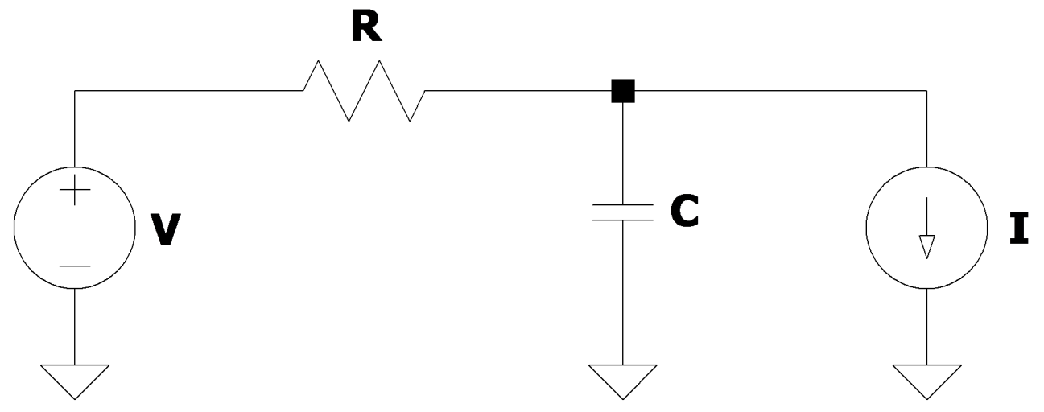

Przyjmując, że stan napięcia na wyjściu mikrokontrolera zmienił się w sposób skokowy, w chwili , w układzie pomiarowym będzie obowiązywać stan nieustalony. Do opisu matematycznego takich stanów służy analiza operatorowa. Wynik przekształcenia znajduje się na rysunku 3.1.B.

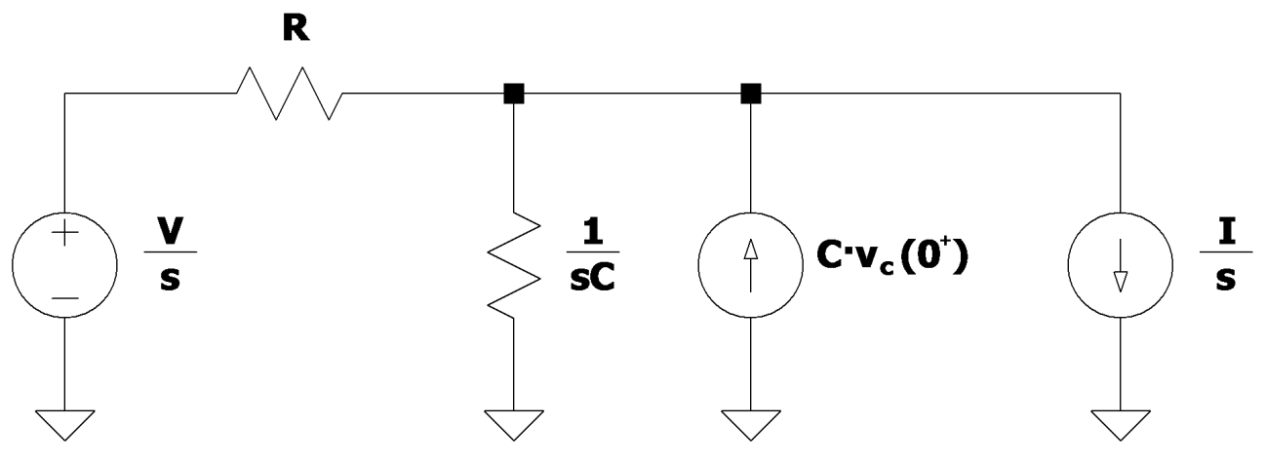

Pojemność zastąpiono równoległym połączeniem rezystancji o wartości oraz źródła prądowego o wartości , gdzie oznacza wartość chwilową napięcia na pojemności w chwili czasu . Rezystancja ma charakter liniowy, dlatego nie podlega przekształceniom operatorowym.

Do rozwiązania układu wykorzystano metodę potencjałów węzłowych, w tym celu należało dokonać kolejnego przekształcenia, w którym zamieniono rzeczywiste źródło napięciowe utworzone z elementów rezystancji oraz źródła , na rzeczywiste źródło prądowe. Realizacja tego etapu znajduje się na rysunku .

C:\Users\Arek\Desktop\Praca Dyplomowa\Praca\Img\MathDescTransform.emf

Dysponując modelem obwodu z rysunku można wyprowadzić wzór na napięcie w węźle , czyli na badanej pojemności :

Po przekształceniach wzoru XXX oraz dokonaniu odwrotnej transformaty Laplace’a otrzymano wzór opisujący napięcie w dowolnej chwili czasu stanu nieustalonego.

Podobnie przekształcając wzór uzyskano zależność czasu ładowania/rozładowania pojemności od wartości tej pojemności.

Wartość pojemności w zależności od czasu ładowania/rozładowania zaprezentowano we wzorze XXX. Parametry oraz przyjmują stałą wartość na czas trwania stanu nieustalonego.

## Symulacja SPICE

Opis matematyczny udowodnił, że pomiar wartości pojemności, w idealnych warunkach jest możliwy poprzez zmierzenie czasu ładowania/rozładowania pojemności. W podrozdziale poddano analizie obwód pomiarowy z uwzględnieniem pojemności pasożytniczych ścieżek PCB, oraz tranzystorów obwodów wejściowych wykorzystanych układów scalonych.

### Podbloki układu

Blok układu pomiarowego zaprezentowano na rysunku 3.2.1.A. Blok ten symuluje pojemności pasożytnicze związane ze ścieżkami doprowadzającymi oraz pojemności złącz pomiarowych i diagnostycznych. Do wyprowadzenia SIGNAL dołączono jedno z wyjść mikrokontrolera poprzez trójstanowy bufor.

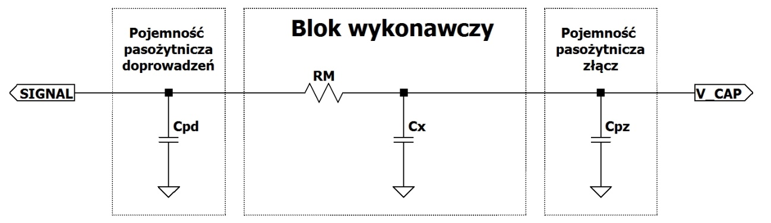

Blok przetwarzający napięcie występujące na badanej pojemności składa się z dwóch identycznych komparatorów, które porównują poziom napięcia do zadanych progów. Jeżeli napięcie uzyska poziom większy od górnego progu, lub mniejszy od dolnego progu, będzie to skutkowało ustaleniem stanu wysokiego na wyjściu bramki XOR.

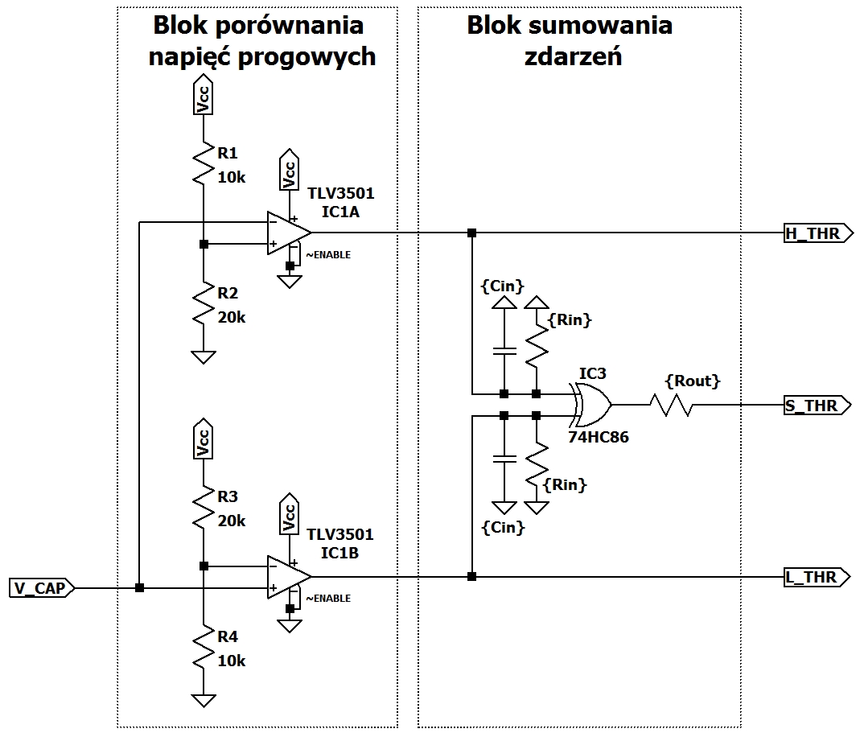

Blok bramki trójstanowej obejmuje pojemności i rezystancje pasożytnicze wejść układu. Wykorzystane do projektu bramki i bufory są wykonane w technologii CMOS, która cechuje się pojemnością pasożytniczą bramki tranzystora oraz niewielkim prądem upływu. Te parametry zostały zaimplementowane na poczet symulacji w postaci pojemności oraz rezystancji . Podobna zasada występuje na wyjściach bramek, załączony jeden z tranzystorów *pull up* lub *pull down,* posiada niezerową rezystancję dren – źródło, co zostało również wzięte pod uwagę w postaci rezystancji na wyjściach.Do projektu wykorzystano bufor, ponieważ parametry jego wyjść są bardziej optymalne w porównaniu do wyjść mikrokontrolera (mniejsze pojemności i rezystancje pasożytnicze).

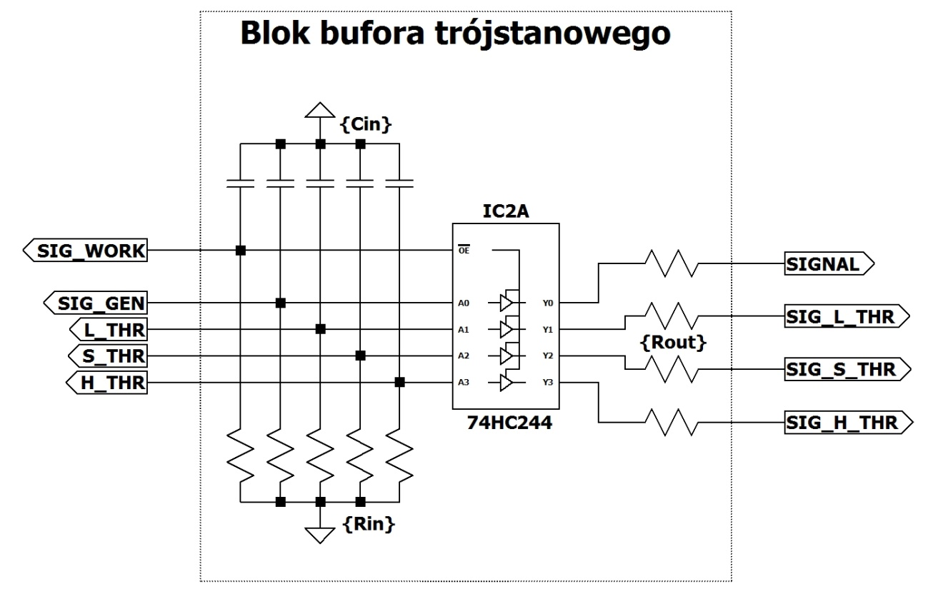

Blok symulujący działanie mikrokontrolera przewiduje inne wartości pojemności i rezystancji pasożytniczej wejść oraz wyjść układu scalonego, związane to jest z poziomem integracji struktury krzemowej. Na potrzeby symulacji zaimplementowano uproszczoną obsługę przerwania składającą się z przerzutnika . Z wywołaniem przerwania ściśle związane jest również opóźnienie jakie wnosi wykonanie kolejnych instrukcji wewnątrz jego obsługi, z tego względu zastosowano człon opóźniający, symulujący czas wykonania przerwania.

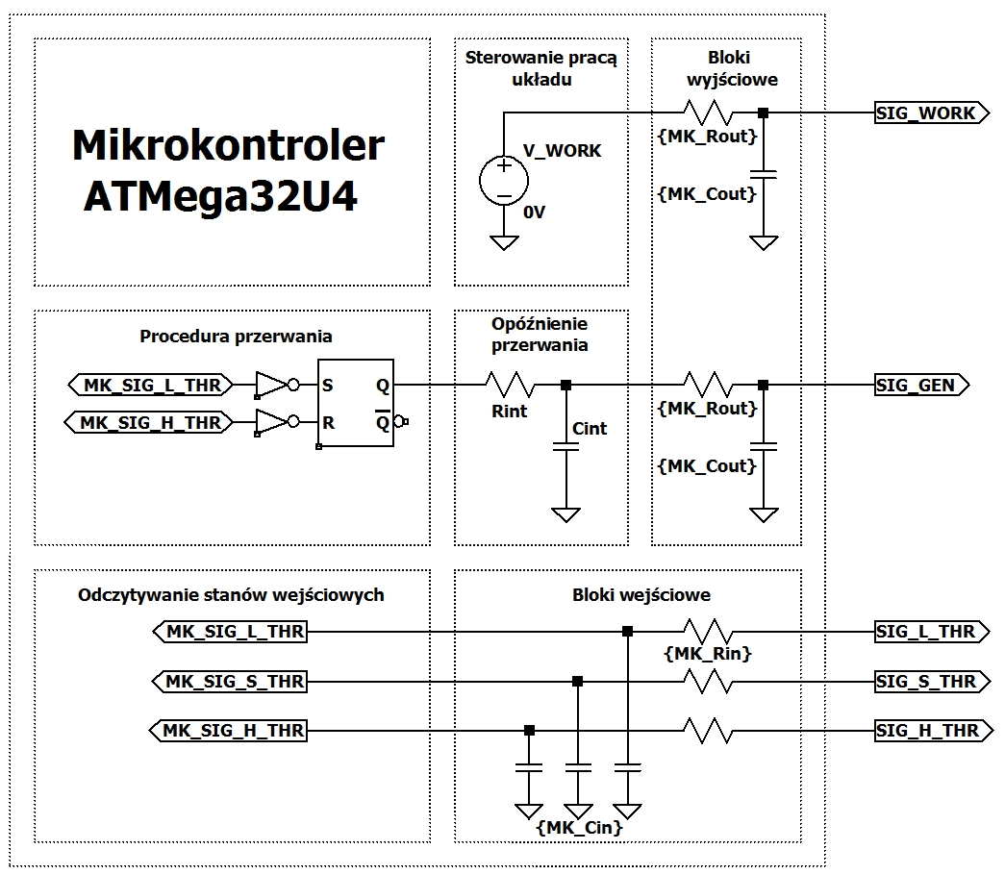

### Wyniki

Symulacje przeprowadzono dla zakresu pojemności od do [pF]

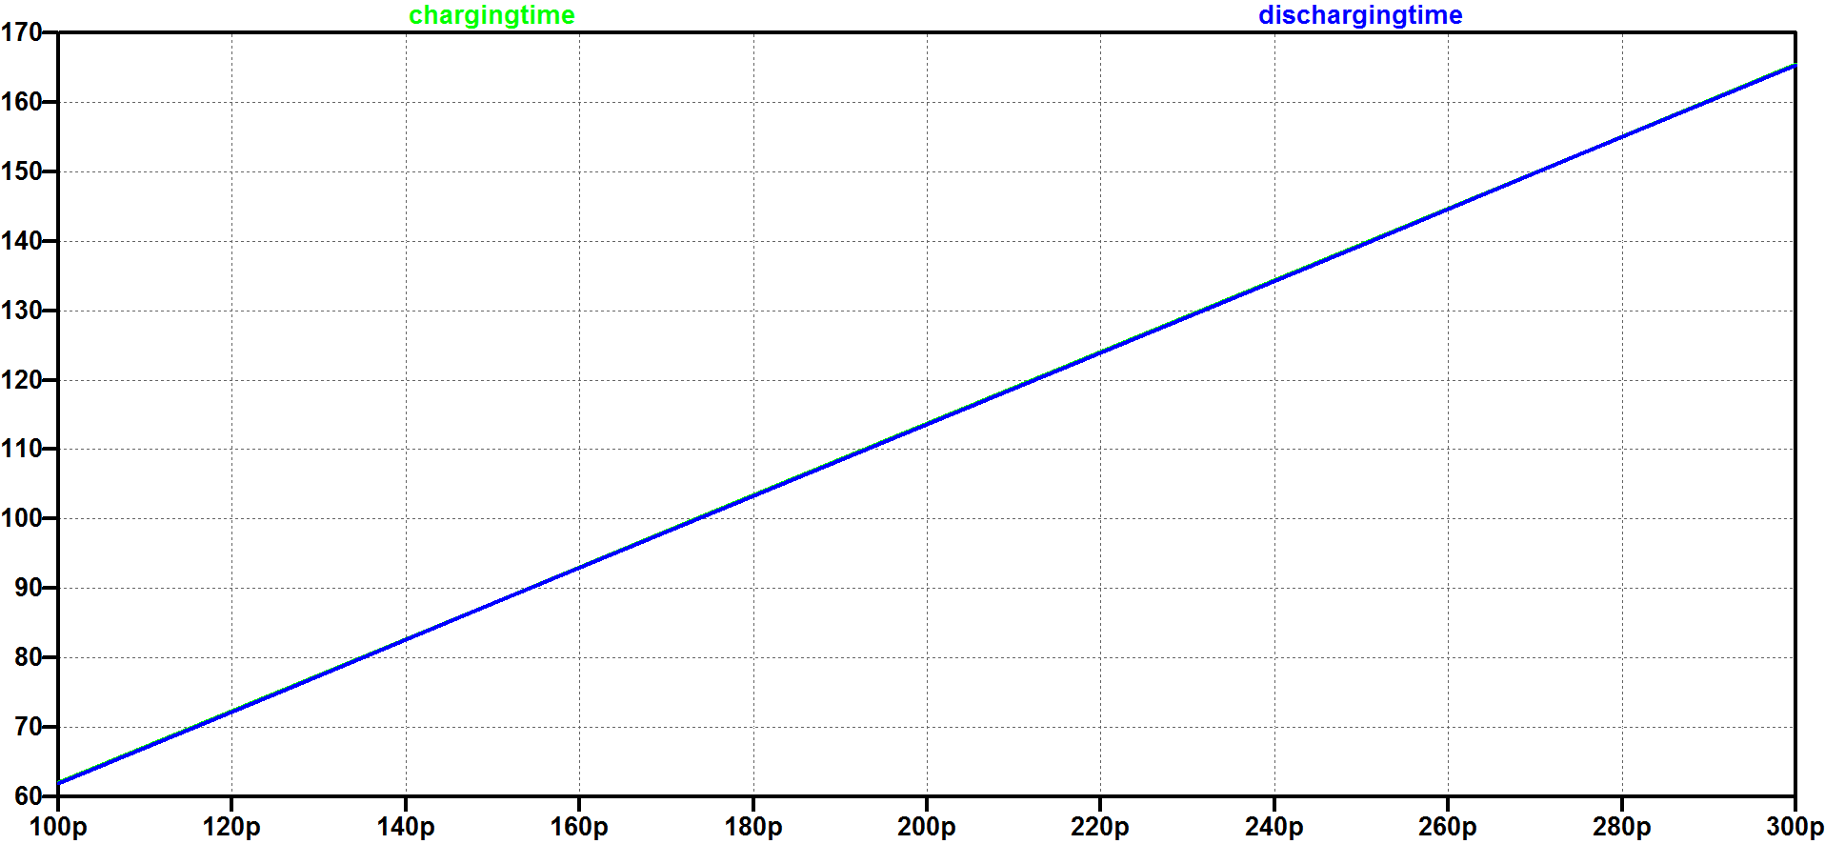

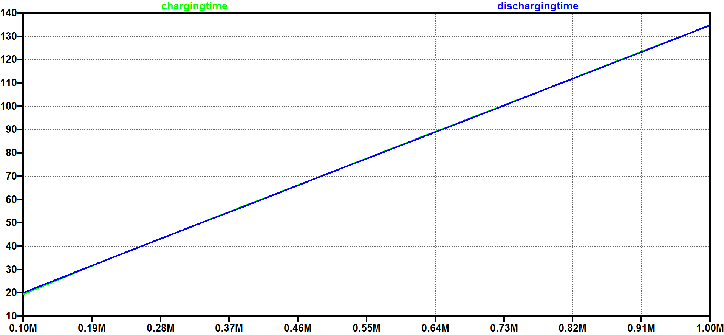

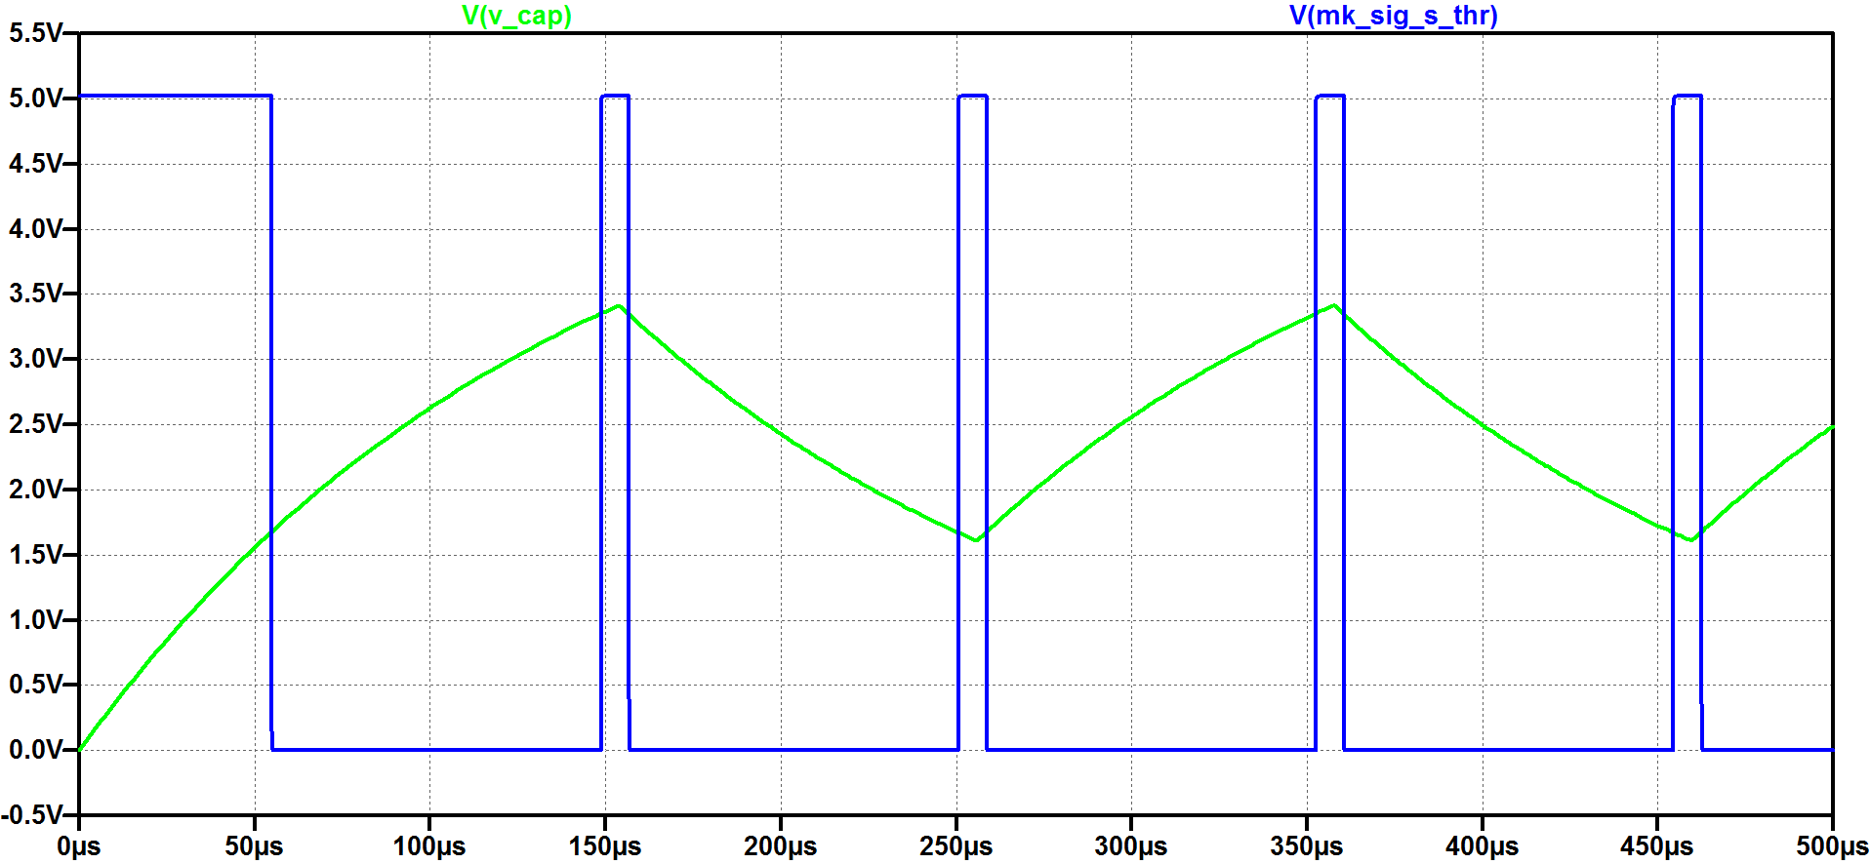

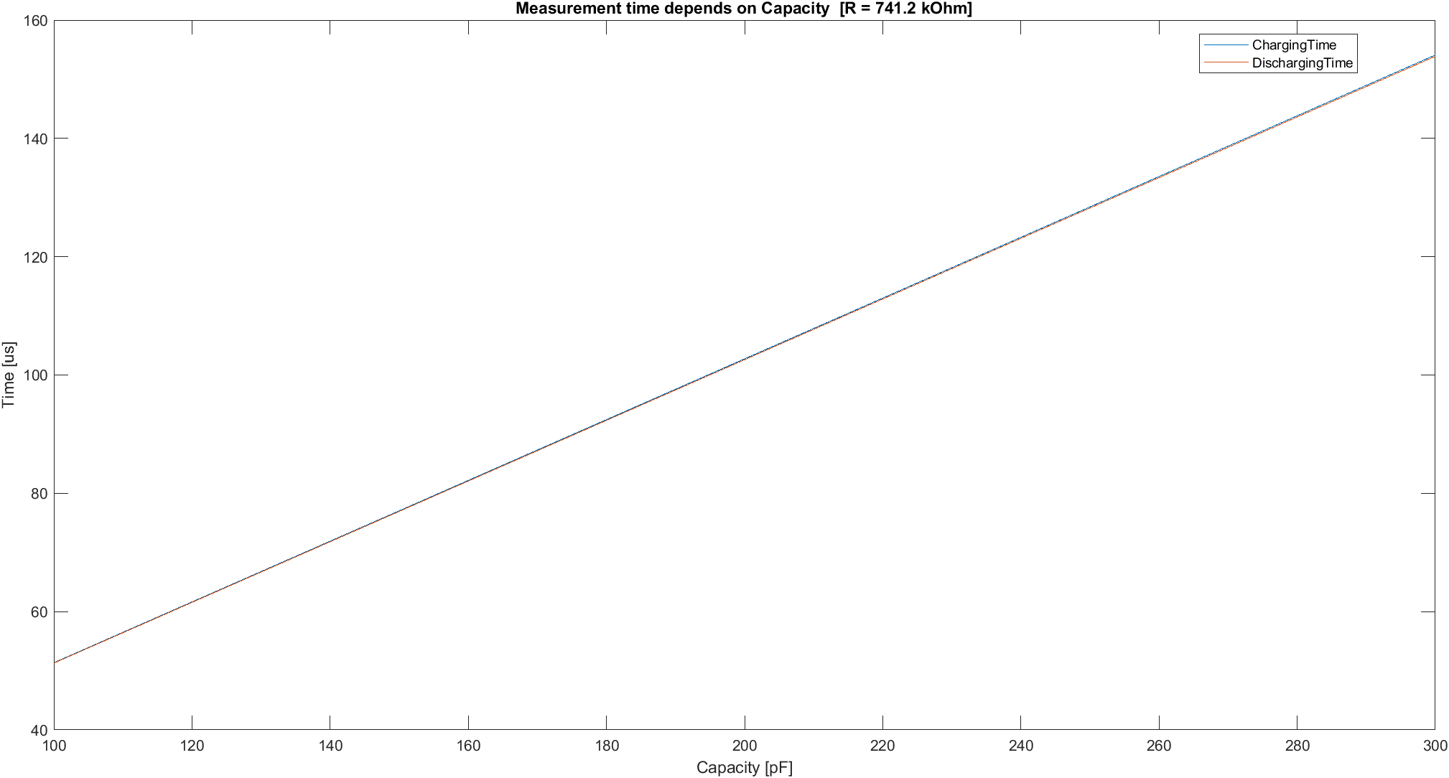

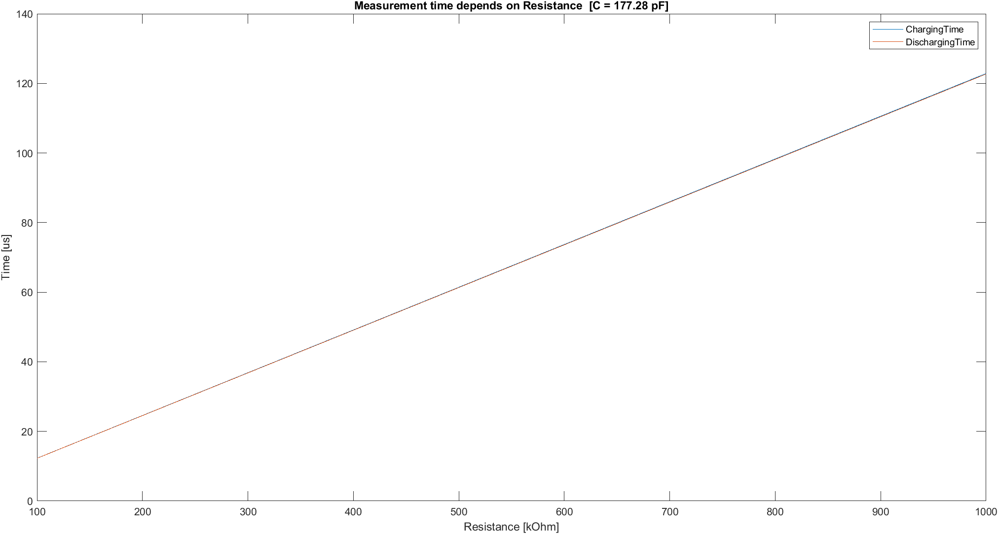

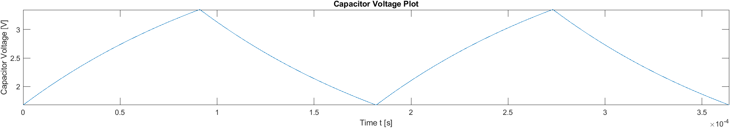

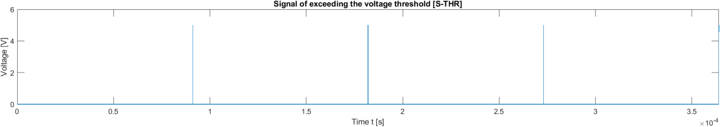

# Budowa układu laboratoryjnego

## Stanowisko laboratoryjne

## Inteligentny czujnik pojemnościowy

## Układ zasilania

## Moduł Arduino Micro

## Moduł SHTC3

## Moduł LCD

## Układ pomiarowy

## Złącza diagnostyczne

## Layout PCB

### Projekt

### Realizacja

# Użyte Układy peryferyjne mikrokontrolera

## System przerwań

## USB – Universal Serial Bus

## ICP – Input Capture

## TWI – Two Wire Interface

# Oprogramowanie

## Struktura programu

## Inicjalizacja urządzenia

## Pętla główna programu

## Funkcje urządzenia

### Kalibracja

### Pomiar temperatury i wilgotności względnej

## Interfejs użytkownika

# Kalibracja układu laboratoryjnego

## Korekcja charakterystyki

# Weryfikacja układu pomiarowego

## Test dokładności pomiaru wilgotności względnej

# Podsumowanie

# Wykaz literatury

# Spis obrazów i tabel

# Dodatek A – schemat ideowy układu pomiarowego

# Dodatek B – schemat montażowy układu pomiarowego